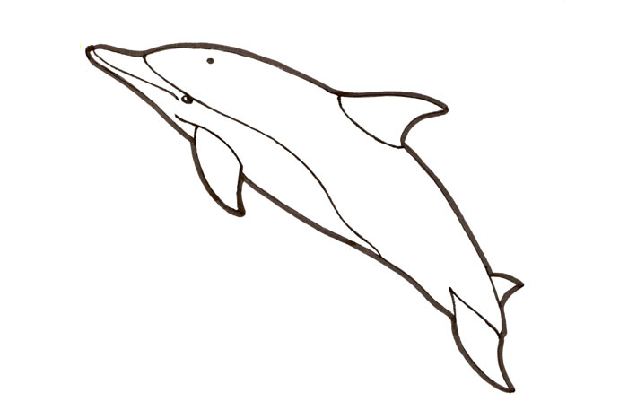

VAUVA- JA TENAVAUINNIT
Lauantaisin uimahallilla 29.9.-8.12.18

klo 09.00–09.30 vilperit 3-9 kk
klo 09.30–10.00 vilperit 3-9 kk
klo 10.00–10.30 vesselit 9 kk-2 v
klo 10.30-11.00 viikarit 2- alle 5 v
kokoontuu 10 kertaa – 8 lasta/ryhmä ilmoittautumisjärjestyksessä (paikkoja rajoitetusti).La 3.11. ei kokoontumista.

Hinta 15€/krt tai 120€/10krt
sis. lapsi + 2 aik.
Ilmoittautuminen ti 18.9. klo 9-12
p.050 535 3309 /Liisa

Uusille osallistujille INFO to 20.9. klo 18.00 kulttuurikeskuksen Simpauttaja -kokoushuoneessa II kerros,
Pielisentie 9-11.
Infoon osallistuminen on edellytys vauva- ja tenavauinnille.
Tervetuloa! Liikuntatoimi

